Справка
о проведенной акции ко Дню борьбы со СПИДом
в МКОУ «Дылымская гимназия имени Махмуда Салимгереева»

Дата проведения: 2-3 декабрь 2021
Место проведения: Дылымская гимназия
Участники акции: 7-9 класс

Цель данной акции: привлечение внимания подростков к проблеме СПИДа, пропаганда здорового образа жизни среди молодежи и формирование ответственного отношения к своему здоровью и здоровью окружающих.
Задачи:
- привлечь внимание к проблеме распространения ВИЧ/СПИД;
- донести до каждого участника достоверную и полную информацию об инфекции;
- узнать методы защиты себя и близких;
- помочь выстроить личную стратегию предотвращения заражения ВИЧ.
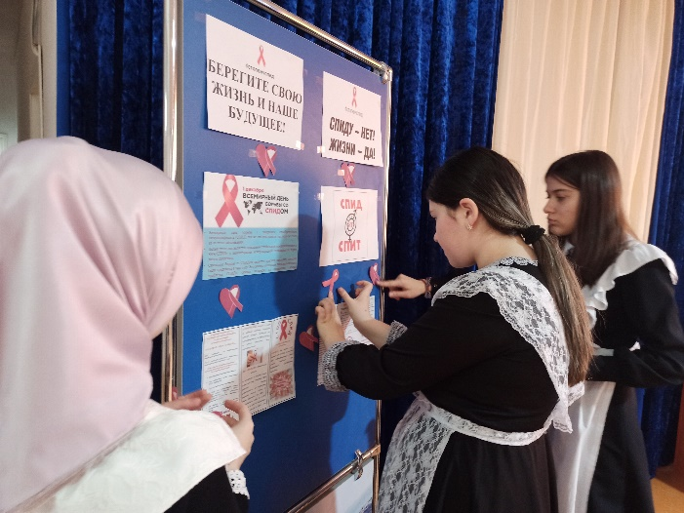
Всемирный День борьбы со СПИДом отмечается ежегодно 1 декабря. День этот не проходит мимо стен общеобразовательных организаций, отражаясь в акциях и внеклассных мероприятиях, которые являются профилактикой этого страшного заболевания. С целью пропагандирования здорового и безопасного образа жизни в Дылыской гимназии активисты РДШ «Новое поколение» провели акцию ко Дню борьбы со СПИДом «СПИД не спит»
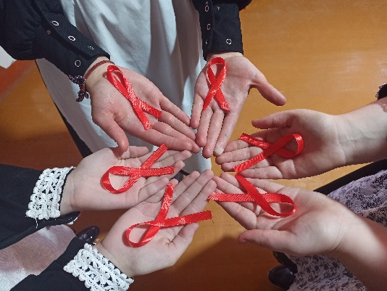
В ходе проведения акции в гимназии были охвачены учащиеся 7-9 классов.
Многие люди погибают от страшного вируса ВИЧ. Учащиеся узнали о том, что не осталось на земле такого места, где бы ни знали об этой страшной болезни. В этом легко убедиться, задав вопрос, что такое ВИЧ? В лучшем случае тебе скажут, что это болезнь наркоманов. Но как она развивается и протекает, знают немногие. Ведь эта опасность угрожает любому ребёнку.
Ребята прослушали информацию, посмотрели видеоролик, задали интересующие их вопросы и получили памятки. Акция: «СПИД не спит!» закончилась тем, что каждый обучающийся смог поучаствовать в заключительной Акции «Красная ленточка». Красная лента - это символ солидарности с теми, кого эпидемия СПИДа затронула лично: с людьми, живущими с ВИЧ-инфекцией и СПИДом, с их близкими, родными и друзьями.
Ребята пришли к выводу: необходимо соблюдать здоровый образ жизни с целью профилактики ВИЧ – инфекции и что распространение СПИДа является проблемой социальной безопасности, которая может затронуть любого человека.

